물 품 구 매 규 격 서

1. 개요
- 사업명: 재단 기념품(라미 볼펜) 구매 및 제작
- 예산 : 95,000,000원 (부가가치세 포함)
- 품명 : 라미(LAMY) 로고 LM204 M+, 블랙
- 수량 : 5,200개
- 납품기한 : 2026년 5월 18일(월)까지

2. 상세 규격
항목 | 세부 내용 | 비고
모델명 | 라미 M+ (LAMY logo M+) - LM204
색상 | 블랙 (Black)
재질 | 고광택 ABS 플라스틱 바디, 스테인리스 스틸 팁/클립
심 규격 | M16 볼펜심 (기본 장착)
제조국/사 | 독일 / LAMY
- 국내 공식 수입원을 통한 정식 수입 물품 (병행수입 제품 불가)

3. 제작 및 가공 요구사항
가. 로고 각인 (볼펜 본체)
- 각인 위치: 볼펜 바디(본체) 중앙 또는 클립 옆 (최적 위치 선정)
- 각인 내용: 재단 '꿈로고' (문구 및 로고 데이터는 발주처 제공)
- 각인 방법: 레이저 각인 (지워지지 않는 방식)
- 검수: 시제품 1개를 먼저 제작하여 발주처 승인 후 본 제작 진행
나. 패키징 및 선물 포장
- 기본 구성: 라미(LAMY) 정품 전용 케이스 포함
- 포장 방식: 개별 선물 포장 처리 필수
  - 첨부된 이미지의 디자인에 준하는 포장지 사용
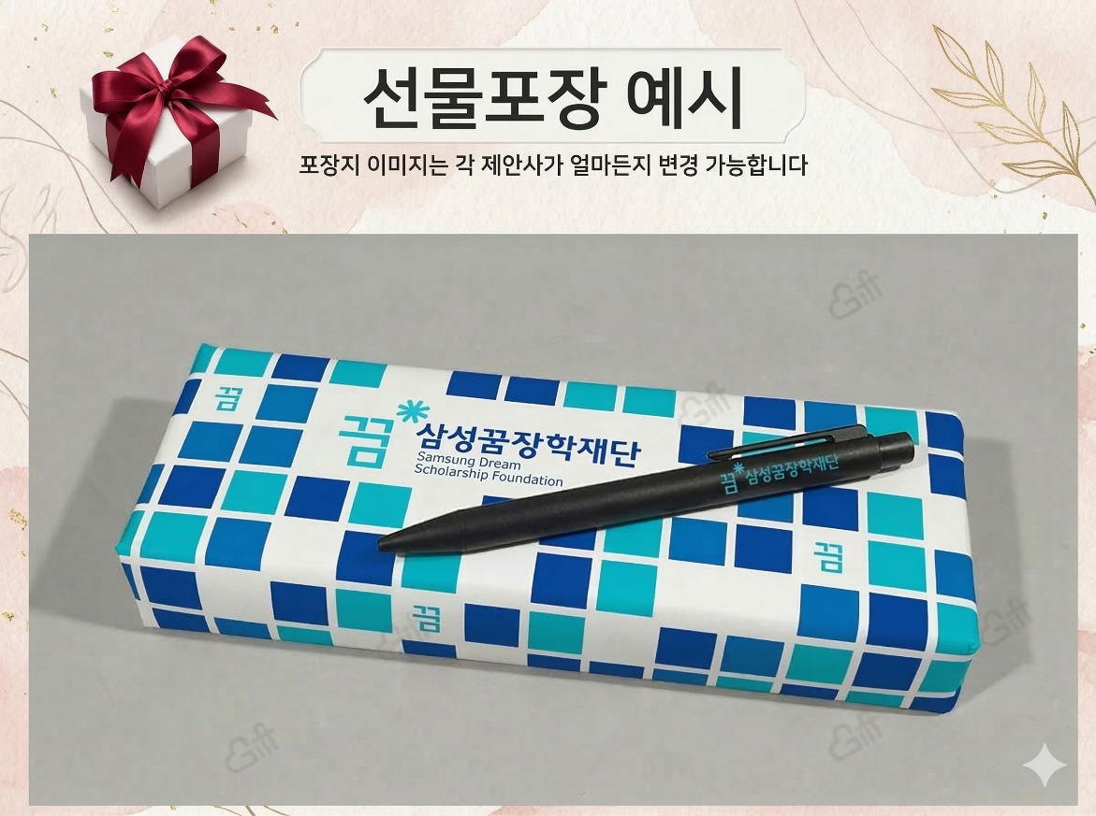
  - 깔끔하고 견고한 포장 상태 유지
- 라벨 작업: (필요 시) 포장 겉면에 규격 또는 기관 식별 스티커 부착
[포장지 사양 가이드라인]
- 재질: 르누아르 130g/㎡ 이상 또는 동등 이상의 고급 무광지(러프 글로스 계열)
- 인쇄: 재단 지정 로고 및 패턴 4도 인쇄 (또는 단색 배경에 금박/은박 처리 등 명시)
- 코팅: 필요 시 무광 라미네이팅 처리 (내구성 강화)
- 기타: 종이 갈라짐 방지를 위해 접힘선(오시) 작업 필수 및 친환경 인증(FSC) 용지 사용 권장
※ 주의사항: 위 사양은 본 사업의 최소 품질 기준이며, 이를 충족하지 못하는 시안을 제출하거나 실제 납품 시 규격 미달 제품을 사용하는 경우 입찰 무효 또는 계약 해지 사유가 됩니다.

4. 기타 특이사항
- 정품 확인: 납품되는 모든 제품은 라미(LAMY) 공식 수입원을 통한 정품이어야 하며, 위조품일 경우 계약 해지 및 손해배상의 책임을 진다. 병행수입제품은 허용되지 않는다.
- 검수 및 인도: * 수량 5,200개에 대한 파손 및 각인 불량 여부를 전수 확인한다.
  - 지정된 장소에 일괄 납품하는 것을 원칙으로 한다.
- 하자 보수: 제품의 결함이나 각인 오류 발생 시 100% 교환 및 재제작한다.

